Perspektiven für ärztliche Karrieren und Existenzgründungen in der Südwestpfalz
- Neu gegründetes Netzwerk HALLO DOC! informiert Medizin-Absolventinnen und
-Absolventen gezielt über ihre vielfältigen Möglichkeiten für den Berufseinstieg in der Region und leistet zugleich pragmatische Hilfestellungen
- Kooperation des Landkreises Südwestpfalz mit den Städten Pirmasens und Zweibrücken in enger Zusammenarbeit mit den ansässigen Krankenhäusern, MVZ sowie niedergelassenen Ärztinnen und Ärzten
- Gemeinsame Initiative der benachbarten Gebietskörperschaften zielt auf die langfristige Sicherstellung der hausärztlichen und ärztlichen Versorgung

Pirmasens und Zweibrücken, 30. Juni 2021. Wenn Problemstellung und Lösungswege die gleichen sind, können gemeinsame Aktivitäten deutlich weiter greifen und viel nachhaltiger wirken als jegliche Einzelaktion. Vor diesem Hintergrund haben sich der Landkreis Südwestpfalz sowie die beiden Städte Pirmasens und Zweibrücken dazu entschlossen, über die Grenzen ihrer Gebietskörperschaften hinaus zusammen Voraussetzungen für eine auch künftig hinreichende hausärztliche und ärztliche Versorgung zu schaffen. Ihre Initiative unter dem Label HALLO DOC! geht heute an den Start. Erklärtes Ziel ist, approbierten wie angehenden Ärztinnen und Ärzten die attraktiven Perspektiven von Karriere und Existenzgründungen in der Region zu vermitteln. Gleichzeitig will HALLO DOC! Ansprechpartner und Beratungsstelle sein für junge Medizinerinnen und Mediziner auf der Suche nach einem qualifizierten Arbeitsplatz oder bei Interesse für eine Praxisnachfolge. Durch aktives Herausstellen und Promoten der vielen Vorzüge, die die Region für Arbeitswelt und familiäres Umfeld zu bieten hat, und pragmatische Hilfestellungen beim Gang in die Region sollen die hausärztliche und ärztliche Versorgung in der Südwestpfalz langfristig gesichert werden.
Im ersten Schritt wurde bereits eine Internet-Präsenz geschaffen, die einschlägige Informationen über die Region und die medizinische Versorgung bietet und darüber hinaus konkrete Unterstützungsangebote vorstellt. Die Webseite unter https://hallo-doc-swp.de gibt zudem Überblick über aktuelle Vakanzen und vermittelt den Kontakt zu Ansprechpersonen. Ebenfalls entstanden ist ein Folder, der für erste Marketingaktionen zum Einsatz kommen soll.
„Ein wunderbares Arbeitsumfeld mit günstigen Lebenshaltungskosten sowie Natur mit hohem Erlebniswertfaktor: Viele junge Menschen suchen solche Ziele für ihren Urlaub, auch wegen des Mountainbike-Parks oder tollen Kletterrouten in den Felsen des Wasgaus“, betont Dr. Susanne Ganster, Landrätin des Landkreises Südwestpfalz. „Mit einer bundesweit top-bewerteten flächendeckenden Versorgung mit schnellem Internet schaffen wir hier die Basis, um arbeiten zu können – genau wie mit kurzen Wegen zu KITAs und Schulen.“
„Wir freuen uns sehr, zusammen mit der Stadt Zweibrücken und dem Landkreis Südwestpfalz ein gemeinsames, leistungsfähiges Netzwerk zur Unterstützung unserer Ärztinnen und Ärzte etabliert zu haben“, erklärt Markus Zwick, Oberbürgermeister der Stadt Pirmasens. „Die Stadt Pirmasens steht mit ihrer leistungsfähigen Verwaltung bei der Existenzgründung zur Seite. Mit dem einzigartigen Mitmachmuseum Dynamikum, dem Forum ALTE POST oder auch den vielfältigen Möglichkeiten, Wander- und Radtouren in den Pfälzerwald zu starten, bietet Pirmasens auch abseits des beruflichen Alltages ein tolles Umfeld – für die ganze Familie.“
„In diesem Projekt unterstützt die Stadt Zweibrücken mit ihren niedergelassenen Ärztinnen und Ärzte des örtlichen Krankenhauses die jungen Mediziner und ihre Familien bei der Verwirklichung sowohl beruflicher als auch privater Ziele“, so Christian Gauf, Bürgermeister der Stadt Zweibrücken. „Die Entscheidung für unsere Region bietet neben beruflicher Perspektive auch einen hohen Freizeitwert in reizvoller Landschaft. Mit Europas Rosengarten und dem Naherholungsgebiet Fasanerie punktet die Stadt ebenso wie mit dem Fashion Outlet, dem Multimediapark und der Hochschule. Abseits der großen Metropolen und doch im Herzen Europas entscheidet man sich für eine Wohlfühlregion mit pfälzischer Lebensart.“
20210630_avs

Begleitendes Bildmaterial:
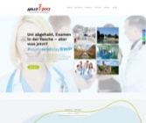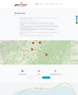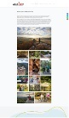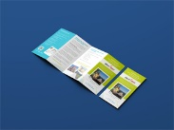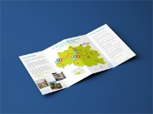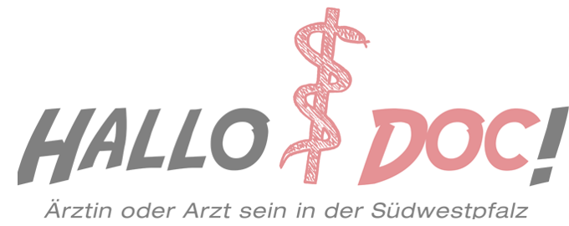
Screen-Shots https://hallo-doc-swp.de Folder HALLO DOC! Logo HALLO DOC!
[ Download unter https://ars-pr.de/presse/20210630_avs ]
Weitere Informationen Presse-Ansprechpartner
Hinter dem gemeinsamen Projekt HALLO DOC! ars publicandi Gesellschaft für Marketing
stehen der Landkreis Südwestpfalz sowie die und Öffentlichkeitsarbeit mbH
Städte Pirmasens und Zweibrücken als Martina Overmann
gleichberechtigte Partner. Telefon: 06331 5543-13
E-Mail: MOvermann@ars-pr.de
Web: https://ars-pr.de
Landkreis Südwestpfalz
Tatjana Seebach
Kreisverwaltungsdirektorin Juristische Beratung
und Personal
Telefon: 06331 809-304
E-Mail: t.seebach@lksuedwestpfalz.de
Web: https://www.lksuedwestpfalz.de

Stadt Pirmasens
Uwe Bernhardt
Presse- und Öffentlichkeitsarbeit am Städtischen
Krankenhaus Pirmasens gGmbH
Telefon: 06331 714-3214
E-Mail: uwe.bernhardt@kh-pirmasens.de
Web: https://www.pirmasens.de

Stadt Zweibrücken
Anne Kraft
Wirtschaftsförderung
Telefon: 06332 871-230
E-Mail: anne.kraft@zweibruecken.de
Web: https://www.zweibruecken.de

